SSH免密登录

--- Windows篇

# 前言

下文将说明如何在一台windows本地pc上, 通过ssh免密登录到另一台windows的服务器.

## 操作系统

* 服务器: Windows Server 2016 Datacenter
* 本地机器: Windows 7 旗舰版

## ssh相关程序包

* OpenSSH Server v8.0: <https://github.com/PowerShell/Win32-OpenSSH/releases>
* PUTTY 0.72: <https://putty.org/>

# 服务器端

## 配置OpenSSH

### 程序

从Section 1.2提供的链接中下载相应版本的安装包 (通常是OpenSSH-Win64.zip), 然后解压到相应目录, 这里直接将其放到C盘, 最终的目录为C:\Program Files\OpenSSH-Win64 (下文称%OpenSSH%).

同时, 将这个目录添加到环境变量, 方法略.

* 使用管理员身份运行cmd, 切换目录至%OpenSSH%
* 切换至PowerShell命令环境
* 运行install-sshd.ps1文件, 显示 “sshd and ssh-agent services successfully installed”即表示成功

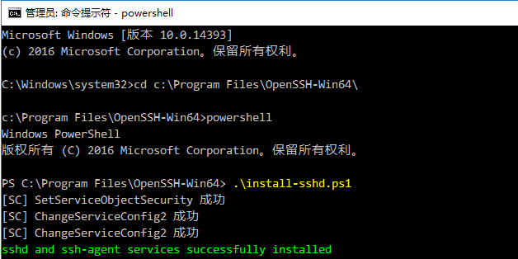

### 服务

从控制面板 🡪 系统和安全 🡪 管理工具 🡪 服务 (或者直接在cmd中输入services.msc) 打开windows的服务窗口, 启动以下两项服务, 并设置为启动类型为 “自动”:

* OpenSSH SSH Server
* OpenSSH Authentication Agent

### 防火墙 (OPTIONAL)

如果windows有设置防火墙, 需要给OpenSSH开放通行. 如果防火墙处于关闭状态, 则可忽略此节内容.

* 从控制面板 🡪 系统和安全 🡪 windows防火墙 (或者直接在命令行中输入firewall.cpl), 打开左侧的 “高级设置”
* 点击左侧的 “入站规则”, 再点击右侧的 “新建规则”
* 选择规则类型 “端口”
* 规则应用于TCP, 特定端口22 (这是ssh的默认通信端口)
* 选择 “允许连接”
* 输入一个名称, 如 “Allow OpenSSH Connection” 即可

详细图文教程, 可见[这里](http://mos86.com/62143.html).

### 配置

OpenSSH的配置文件在C:\ProgramData\ssh\sshd_config里, 找到以下键并修改对应的值 (把最前面的#注释符号删掉):

* StrictModes no
* PubkeyAuthentication yes
* AuthorizedKeysFile .ssh/authorized_keys

同时, 注释掉最后两行:



注意, 可能需要管理员权限才能修改文件. 重启服务 (见Section 2.1.2) 即可

## 添加公钥

由C:\ProgramData\ssh\sshd_config可知, 公钥地址为.ssh/authorized_keys 文件里 (注意文件没有后缀).

将用户提供的公钥粘到该文件即可 (多个公钥直接分行写就可以).

注意: 多用户服务器, 需要在对应用户下面新建这个.ssh/authorized_keys文件

# 本地机器

## 配置PuTTY

### 程序

从Section 1.2提供的链接中下载相应版本的安装包, 按默认设置安装即可. 默认安装目录为c:\Program Files\PuTTY (下称%PuTTY%)

### 生成密钥

* 在命令行中输入puttygen (或者直接在%PuTTY%中找到对应程序双击即可)
* 点击Generate (并在空白区移动鼠标, 增加随机性)
* Key comment可修改为更具描述性的文字, 如feifei-desktop
* 点击Save private key, 将私钥文件保存至本地, 通常是在用户目录, 如c:\Users\feifei\.ssh\windowsdc_feifei.ppk
* 将公钥窗口 (下图中的红框区, 不是直接save public key) 的所有文本复制, 保存至远程服务器的对应用户文件夹下的.ssh/authorized_keys里 (见Section 2.2)

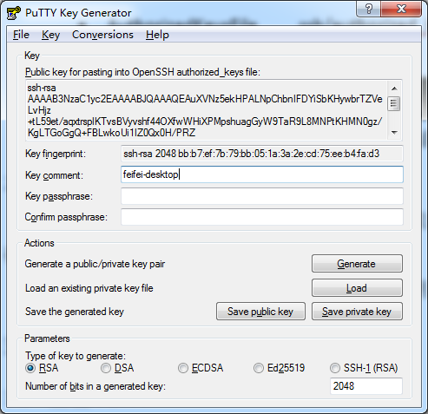

## 配置连接

### 设置

* 在命令行中输入putty (或者直接在%PuTTY%中找到对应程序双击即可)
* 点击Session设置服务器地址: win-svr-2016-dc (也可以用具体的IP地址), 端口用默认值22即可;
* 点击Connection 🡪 Data, 设置自动登录名  
  注意: 这里设置成远程服务器的登录用户名, 不要随便写, 不然在连接时仍会被要求输入远程服务器的密码
* 点击Connection 🡪 SSH 🡪 Auth, 设置私钥地址 (见Section 3.1.2), 这里为c:\Users\feifei\.ssh\windowsdc_feifei.ppk
* 回到Session, 填写Session的名称, 点击保存

### 设置 (图文版)

|  |  |
| --- | --- |
|  |  |
|  |  |

## 连接服务器

点击保存的session即可连接, 第一次时可能会弹出警告, 点击 “是” 继续即可.

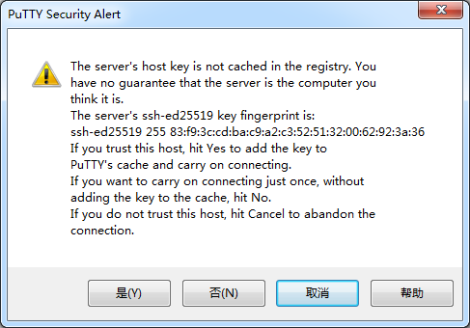

# 映射指定端口

SSH还可以将本地端口映射到指定地址, 比如远程服务器W上布署了Apache CouchDB的服务, 端口号为5983.

### 配置方法 (图文版)

在PuTTY中设置映射端口 (其他步骤与Section 3.2.1一样), 打开Connection 🡪 SSH 🡪 Auth 🡪 Tunnels, 其中:

* Source Port: 本地监听端口 (可以随意设置)
* Destination: 远程地址与端口 (注意: 是远程服务器的本机地址)
* 最后, 一定要点击 “Add”  
  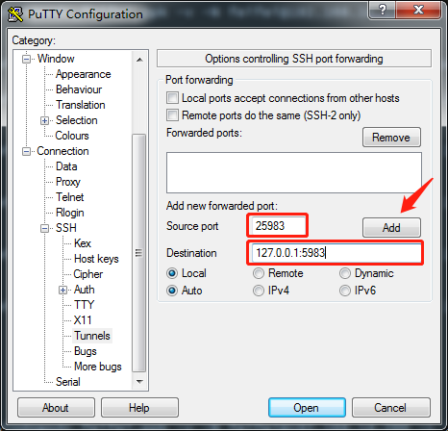
* 最后, 回到Session, 点击保存

成功启动后, 即可将本地的127.0.0.1:25983与远程服务器的127.0.0.1:5983连接起来.

### 配置方法 (命令行)

PuTTY也提供命令行启动, 以Section 4.1.1为例, 对应的命令行为:

putty -ssh -i <private_key> -v -N feifei@<remote_address> -L 25983:127.0.0.1:5983

其中:

* <private_key>为本地私钥的地址
* <remote_address>为要登录的服务器地址

将上面的命令保存至一个批处理文件中 (文件后缀为.cmd或.bat的一个文本文件即可), 每次双该文件即可启动SSH连接.

具体的参数含义, 可以参考[这里](https://blog.csdn.net/u011774239/article/details/38423735).

### 特别说明

这种端口映射的方法也适用于其他的程序/服务, 如Django搭建的网站, PostgreSQL等等

# Reference

* How to Install an OpenSSH Server/Client on A Windows 2016 Server <https://hostadvice.com/how-to/how-to-install-an-openssh-server-client-on-a-windows-2016-server/>
* putty 连接服务器 server refused our key <https://blog.csdn.net/weixin_40322495/article/details/81184227>
* 如何使用Windows防火墙创建高级防火墙规则 <http://mos86.com/62143.html>
* putty.exe命令行参数及用法 <https://blog.csdn.net/u011774239/article/details/38423735>
* Develop Django on Linux, View on Windows with Putty Port-forwarding <https://opensourcemissions.wordpress.com/2012/06/05/develop-django-on-linux-view-on-windows-with-putty-port-forwarding/>
* 10 Awesome PuTTY Tips and Tricks You Probably Didn’t Know <https://www.thegeekstuff.com/2009/07/10-practical-putty-tips-and-tricks-you-probably-didnt-know>